高校管理者培训平台学员学习操作流程

一、学前准备

1.进入网站培训平台页面

打开浏览器，输入网址www.ceat.edu.cn进入“中国教育干部培训网”首页。


进入“中国教育干部培训网”主页，点击（新版）进入高校管理者培训平台。

图1 中国教育干部培训网首页

2、登录、注册学习账号

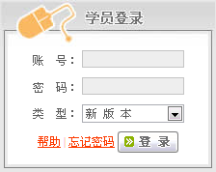
在登录窗口输入账号、密码，点击“登录”进入学习界面（初次登录进入个人信息注册页面，填写提交后进入学习界面）
图2 平台前台登录窗口

3.熟悉平台、明确学习任务

注册完成进入学习界面，点击页面导航栏 “操作指南”和“培训计划”，认真阅读了解平台的操作流程和本次培训的学习任务要求。

图3 平台登录后页面导航栏

二、正式学习

1.课程学习
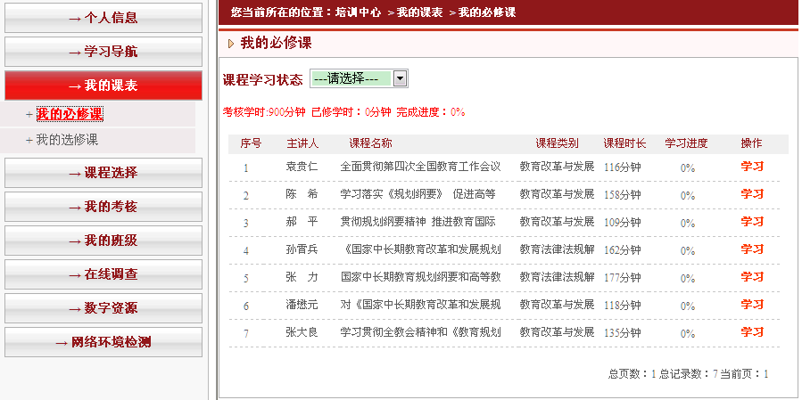
点击“我的必修课”进入必修课表，点击“学习”观看该必修课
点击“我的选修课”进入选修课表，点击“学习”观看该选修课
图4-1 “我的课表”页面
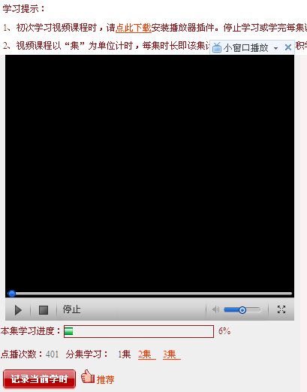
点此暂停或停止播放
点此播放每一集
观看课程时，必须点击“记录当前学时”按钮保存已学学时，否则系统不予记录。
注意：初次学习课程时，请先按提示下载安装“P2P播放器插件”，否则无法观看。
图4-2 课程播放页面
2. 撰写“作业”或“研修成果”

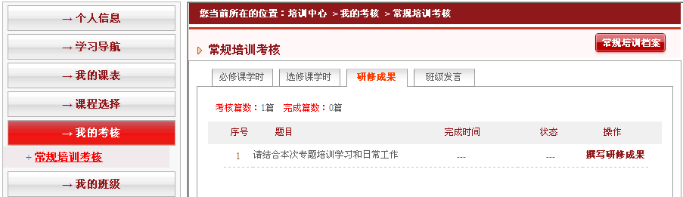
点击“我的考核”→“常规培训考核”→“研修成果”→“撰写研修成果”，进入研修成果撰写提交页面，输入标题、摘要、正文内容，点击提交。（如图5-2）

图5-1 “我的考核”页面

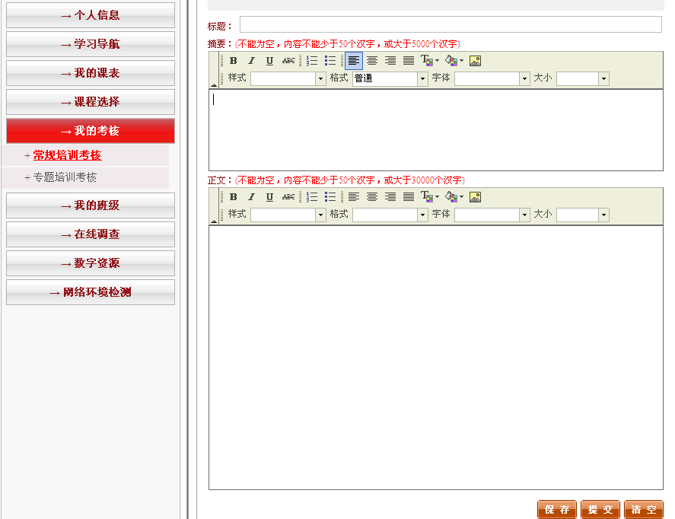
仔细阅读研修成果撰写要求，输入标题、摘要、正文内容。点击“保存”或“提交”即可。
注意：点击“保存”还可以再编辑，点击“提交”后无法再编辑。（“作业撰写”同）

图5-2 研修成果撰写页面

3.班级“主题研讨”
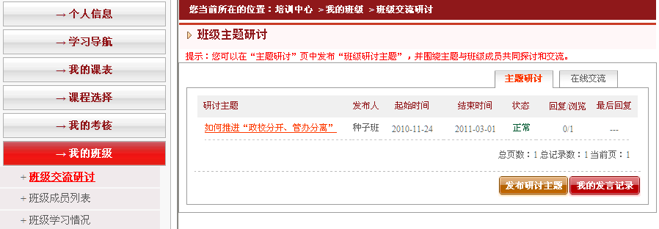
查看个人问题回复情况
点此可进行班级交流、在线留言
点此进入班级“主题研讨”页面，点击标题查看并参与主题研讨交流。研讨主题由各班班主任发布并通知。

图6 班级交流研讨

4.参与论坛、博客交流

点此进入论坛
点此进入博客

图7 参与论坛、博客交流

特别提示：
培训结束后，学习权限将关闭，您无法再登录学习，但可以永久使用个人博客和论坛空间，登录账号和密码即学习账号和密码。博客网址：blog.ceat.edu.cn ；论坛网址：luntan.ceat.edu.cn

5.学习问题咨询
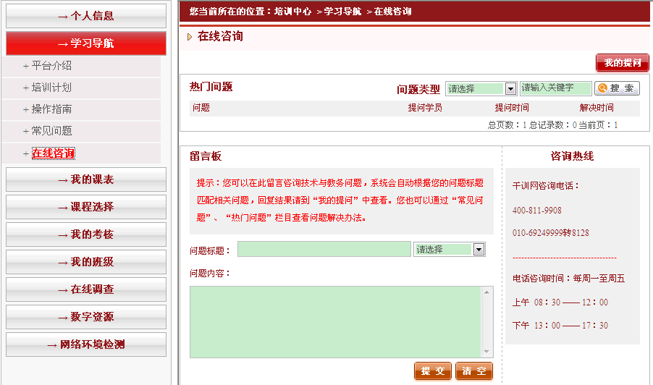
留言咨询：在“留言板”中输入问题标题、问题内容并选择问题类型，点击“提交”即可。
热线咨询：拨打热线咨询电话进行咨询。
点此进入“在线咨询”栏目

图8 学习问题咨询

特别提示：
退出登录状态或关闭学习页面时，请务必点击“退出登录”按钮。

6.其他事项
培训期间，请您密切关注“站内消息”、“平台公告”、“中心通知”等栏目相关信息，有问题及时进行在线或电话咨询。

